LAMPIRAN 19

**DOKUMENTASI**

**I. PELAKSANAAN PRETEST**

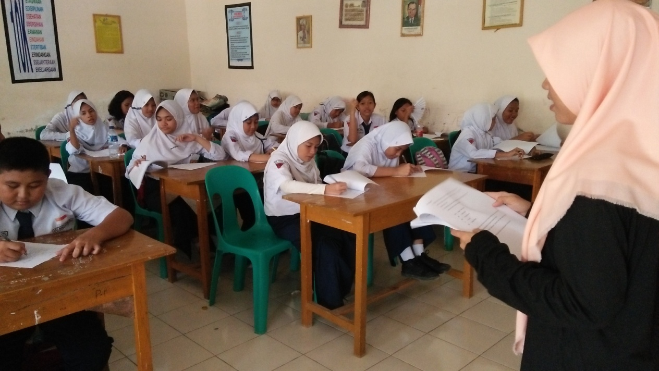

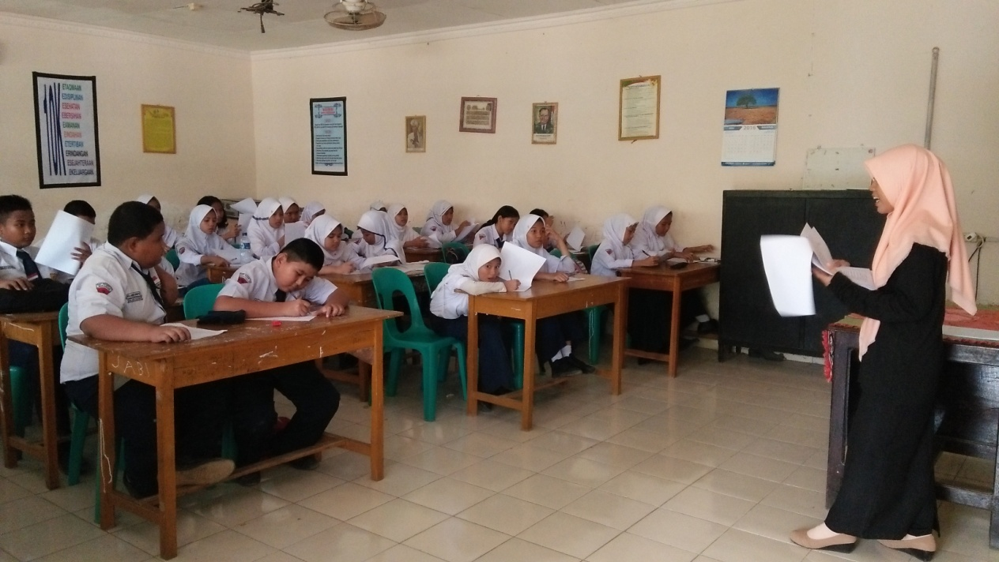

**II. PELAKSANAAN *SELF REGULATION LEARNING***

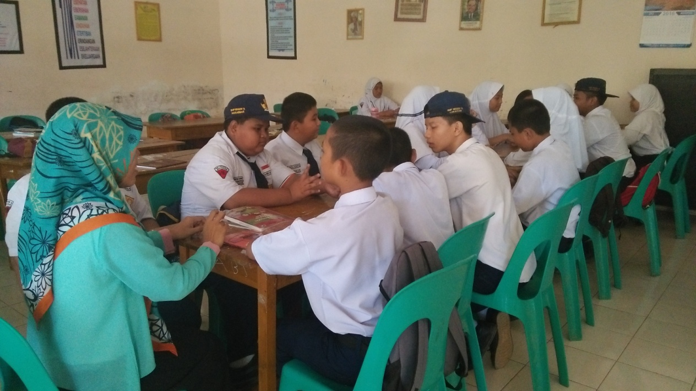

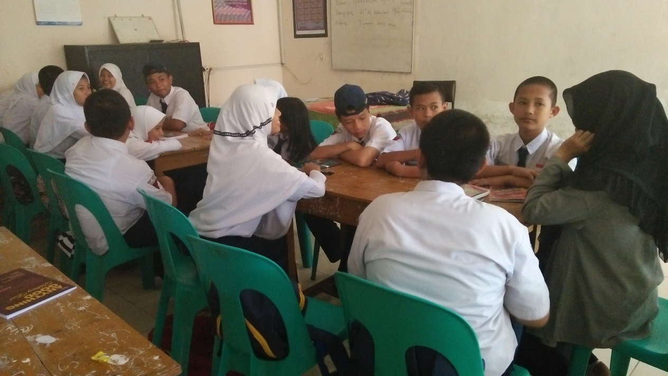

**III. POSTTEST**

